第四轮·4-8 真题模拟拆解（冲刺班 · 自学完整）

学习目标（可测量）
# | 目标 | 达成判据
1 | 1 min 内完成题型识别并匹配策略 | 30 秒判断 + 10 秒选武器
2 | 独立运用 5 步法拆解陌生给材料学习题 | ≥ 80% 反应步骤推断正确
3 | 掌握四类题型止损线并实际执行 | 模拟中无单题超时卡死
4 | 从真题中提取”命题人意图”分析框架 | 每题 50 字意图分析
5 | 模拟后独立完成差距分析 | 知识盲区 vs 思路盲区分清
6 | 制定最后两周针对性备考计划 | 按 P0-P2 优先级执行

认知冲突（本讲最值得停下来想的地方）
冲突一：模拟课不是”做卷子”——是训练整卷决策 学生以为模拟就是”把题做一遍对答案”。但模拟课真正练的是资源分配：通览→止损→切题→回收分。同一套卷，做 3 遍不如”限时做 1 遍 + 3 小时拆解复盘”。突破：课堂重点放在整卷决策（通览、止损、切题、回收分），而不是题目细节补课。
冲突二：陌生题不是靠”见过”，而是靠调用框架 学生遇到陌生材料题就慌：“这反应我没见过”。但竞赛题的陌生是表面的——底层推理框架（电子流向、中间体稳定性、催化循环闭合）永远是那几条。突破：每次拆题都问”这题属于哪一类陌生题，应该调用哪一条旧框架”。
冲突三：知识储备 ≠ 考试能力 “知识点都会但做不完/做不对”是冲刺班最高频困惑。会做一道题 ≠ 能在 3 小时压力下做对这道题。突破：把五个维度（调用速度/决策质量/止损意识/容错机制/时间感知）从”无意识”变成”有意识”，在每次模拟中刻意练习。
冲突四：跳题不是放弃，是战略性资源再分配 学生把”跳过”等同于”认输”。但卡在一道 10 分题 15 分钟 = 净亏损 15 分钟（相当于一道 20 分题用时）。突破：用数值冲击建立止损意识——超时必跳，跳过的题回头做，大脑会在潜意识里继续处理难点。

一、考试元能力——为什么知识都会但考试做不完
答案：知识储备 ≠ 考试能力。初赛 3 小时、8-10 道大题，考察的不只是”会不会做”，还包括：
维度 | 知识储备 | 考试能力
调用速度 | 记得公式 | 30 秒内判断用哪个公式
决策质量 | 知道多种方法 | 一秒选出最短路径
止损意识 | 会解难题 | 卡壳果断跳过不纠结
容错机制 | 能做对 | 做错后通过检查发现
时间感知 | 专注做题 | 时刻知道还剩多少、怎么分配
考试元能力五维度雷达图——调用速度/决策质量/止损意识/容错机制/时间感知，对比”知识储备 vs 考试能力”两雷达。
冲刺班目标：把这五个维度从”无意识”变”有意识”。传统备考是”刷题→对答案”循环（增量收益递减）；冲刺班是元认知训练——不仅知道”这题做错了”，还要知道”为什么在考场上没做出来”、“出题人希望我掉进哪个坑”。

二、竞赛题型分类与解题策略

2.1 四类题型的识别与策略匹配
近五年（35-39 届）全国初赛命题趋势，所有题可分为四大题型：
题型 | 识别特征 | 核心武器 | 典型分值 | 建议用时
I 元素推断/无机综合 | 给未知元素性质/反应现象/光谱数据 | 周期表直觉 + 特征反应 + 电子构型 | 8-12 分 | 12-15 min
II 结构推断（晶体/分子） | 给投影图/晶胞参数/衍射数据 | 对称性 + 晶胞计数 + 杠杆规则 | 10-15 分 | 15-18 min
III 综合计算（物化） | 给 $E^{θ}$/$K$/热力学数据/$k(T)$ | 桥梁图 + ICE 表 + 单位统一 | 15-25 分 | 18-25 min
IV 给材料学习（有机/机理） | 给陌生反应/催化循环/文献方法 | 5 步法（见 §三） | 20-30 分 | 20-25 min
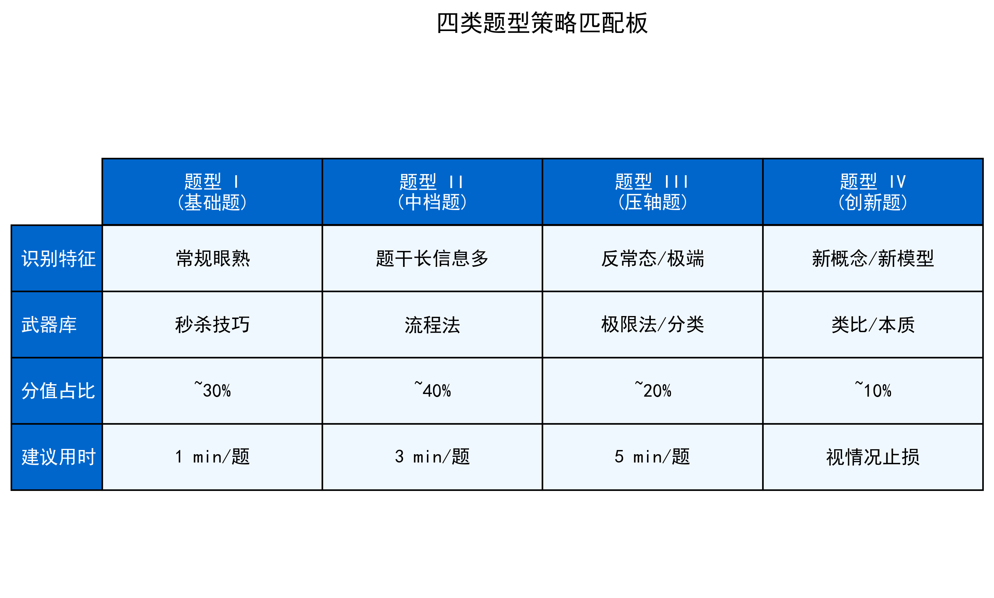 图 2 四类题型策略与特征匹配板：四类题型策略匹配板——横轴题型（I/II/III/IV）、纵轴识别特征/核心武器/分值/用时，四列并排对比，右下角”30 秒决策”提示。
判断速度训练：看题 30 秒内必须判断题型归属。1 分钟还判断不出来 → 说明不是题型区分问题，而是题没读懂 → 先跳过，不纠结。

2.2 各分段得分策略
分段 | 目标 | 策略
40-50 分 | 省一 | I+II 全对（套路明确）；III 抓前两问；IV 写中间体结构拿 40-60% 过程分
60-70 分 | 省队 | I+II 全对；III 全对（计算链不断）；IV 完整推断（5 步法走通）
80+ 分 | 决赛 | 所有题型限时完成；IV 不仅写对产物，还答”为什么这个中间体更稳定”
关键认知：冲刺班提分空间主要在 I+II 的”不丢分” 和 III 的”做全对” 上。IV 给材料学习的满分需长期推理训练，短期冲刺重在拿过程分。

三、真题拆解方法论——解构一道题的五个步骤

3.1 给材料学习 5 步法（核心方法论）
给材料学习是近五年最显著命题趋势，2025 年初赛占 ~40 分。考察的是现场信息处理能力，不是背反应。
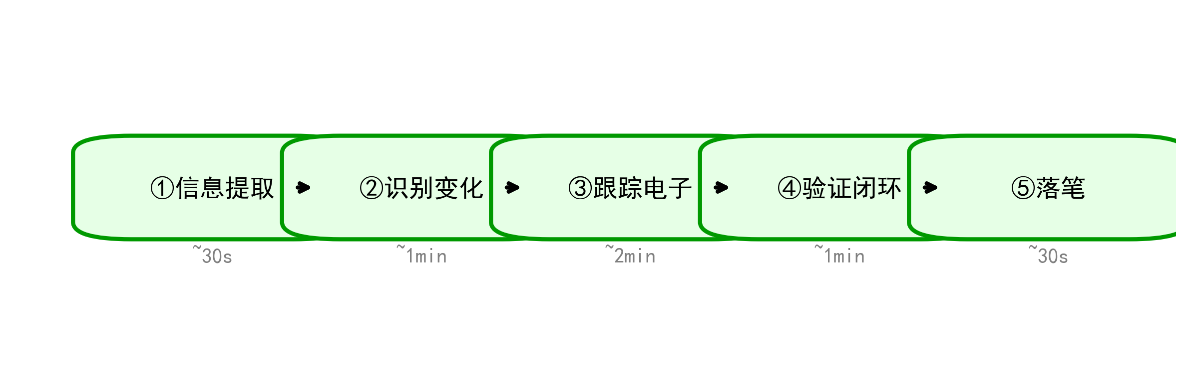 图 3 考试解题五步法标准化流程图：给材料学习 5 步法流程图——① 信息提取 → ② 识别变化（断键/成键）→ ③ 跟踪电子流向（推箭头）→ ④ 验证闭环（热力学/动力学/实验证据）→ ⑤ 落笔，每步标注建议时长（2/3/5/3/2 min）与检查点。
步骤 | 操作 | 建议时长 | 检查点
1 信息提取 | 逐句圈：变化官能团/反应条件/试剂角色/数字 | 2 min | 漏条件？产物原子都有来源？
2 识别变化 | 对比相邻中间体，标断键/成键，判反应类型 | 3 min | 原子守恒？电荷守恒？
3 跟踪电子流向 | 从亲核/自由基出发推箭头，守八隅体 | 5 min | 每箭头合理？电荷与稳定性匹配？
4 验证闭环 | 热力学（稳定性）/动力学（条件）/实验证据（产率）三维验证 | 3 min | 有过于不稳定的中间体？
5 落笔 | 清晰推箭头、完整中间体（含孤对/电荷）、立体化学标记 | 2 min | 不确定处标”推测”
常见电子流向模式：
模式 | 箭头形式 | 结果
亲核进攻 | 孤对电子 → 缺电子中心 | 新 σ 键
离去基团脱去 | 成键电子 → 离去基团 | C-X 键断裂
质子转移 | O-H/N-H σ 电子 → 碱 | 酸碱反应
重排 | 烷基/H 迁移带电子移动 | 碳正离子重排
自由基链 | 单电子箭头（鱼钩） | 自由基传递
关键认知：电子流向决定反应路径。跟踪电子（推箭头）比记住反应名称更重要。

3.2 综合计算题的桥梁图法
III 类题使用”五步桥梁图”（详见 04-课件/学生讲义/物化综合计算-超级充实版（自学完整） §一）：
- 圈数字和单位 → 2. 判断题型归属 → 3. 画桥梁图（入口量→桥梁量→目标量）→ 4. 分步计算每步查量纲 → 5. 反向验证

3.3 结构推断题的 3D 还原法
晶体投影图题四步：① 识别投影方向（[001]/[110]/[112]）→ ② 标各原子高度坐标（z 投影）→ ③ 据高度差重建三维排列 → ④ 判断晶胞类型和结构基元 → 写组成、算密度、找对称性。

四、考场时间管理——先易后难的执行策略

4.1 初赛 3 小时时间分配
时段 | 行动 | 心态
0-10 min | 通览全卷，卷头标”会/犹豫/不会” | 不急着做，先判断全局
10-90 min | 先做 I+II（元素推断 + 结构）：判断最明确、套路最固定 | 稳扎稳打，争取全对
90-150 min | 做 III（综合计算）：计算链需清晰头脑 | 画桥梁图，不急代数值
150-165 min | 整理 IV（给材料学习）：写中间体结构、推主要机理 | 没做对也要写过程
165-180 min | 检查 + 补漏：优先 I+II 的判断和计算 | 不写新的大段推理
180 min 时间分配甘特图——五个时段色块（通览/I+II/III/IV/检查）按时间轴排列，标注各段分钟数与分值权重。

4.2 止损线设定——“卡多久应该跳？”
题型 | 最大投入 | 止损策略
I 元素推断 | 15 min | 推不出元素 → 跳过（可能是不常见元素特征反应）
II 结构推断 | 18 min | 投影图看不懂 → 先写已知参数和对称性再跳
III 综合计算 | 25 min | 第一问做不出 → 直接看第二问（可能有独立得分点）
IV 给材料学习 | 25 min | 第一步中间体推不出 → 从产物反向推断
止损线决策图——投入时间超过止损线即跳，“跳→标记→回头做”闭环，标注”跳题不是放弃，是战略资源再分配”。
心理建设：卡 10 分题 15 分钟 = 净亏损 15 分钟。跳题不是放弃，是战略性资源再分配。跳过的题回头做时，大脑可能已在下意识处理难点（发散思维效应）。

4.3 检查策略——30 分钟找到 80% 的错误
检查优先顺序：① 计算题量纲（J/kJ、bar/kPa、$ln/lg$）→ ② 元素推断产物（电荷/原子守恒）→ ③ 结构推断计数（晶胞原子数/配位数）→ ④ 有机产物结构（手性构型/官能团）。
不做：重新推全部机理（时间不够，且易陷入同样思路死胡同）。

五、真题拆解案例——逐题分析命题意图

5.1 案例一：39 届初赛——普鲁士蓝电极与比容量
题型：综合计算（电化学 + 材料）
命题意图分析： - 表面考：普鲁士蓝 $Fe_{4}[Fe(CN)_{6}]_{3}$ 电极反应书写 + 比容量计算 - 实际考：① 从复杂化学式提取”每摩尔活性物质转移电子数 $n$“；② 区分化学计量系数与电子转移数；③ mAh/g 单位换算
陷阱： - 陷阱 1：普鲁士蓝有两种 Fe（$Fe^{II}$/$Fe^{III}$），可能搞错谁被氧化/还原 - 陷阱 2：比容量 $C=nF/M$ 的 $n$ 是每摩尔活性物质的电子转移数，不是总反应电子系数 - 陷阱 3：$F=96485$ C/mol → mAh/g 需除 3.6（1 mAh = 3.6 C）
解题链：写电极反应定 $n$ → 理论比容量 $C=nF/M$（C/g）→ ÷3.6 →（mAh/g）→ 验证 50-200 mAh/g 合理范围。
评分标准：电极反应 2 分 + $n$ 识别 2 分 + 公式换算 2 分 + 数值 1 分。
学到的：材料计算核心不是公式本身——是”从结构式提取 $n$“的识别能力。刷 10 道比容量题不如练 1 道”从陌生结构数电子转移数”。

5.2 案例二：2024 决赛第 4 题——N-H 键 BDE 循环
题型：综合计算（热化学循环 + 电化学）
命题意图分析： - 表面考：从 $E^{θ}$ + p$K_{\text{a}}$ 计算 N-H 键解离自由能 - 实际考：① 循环闭合思维——不可测量量拆成可测量步骤；② $E^{θ}$ 符号方向（氧化 vs 还原）；③ 热化学循环每一步与条件对应
陷阱： - 陷阱 1：$E^{θ}$ 给的是还原电位，但 ET 步是氧化反应 → $ΔG_{\text{ET}}^{θ}=+nFE^{θ}$（不是 $−nFE^{θ}$） - 陷阱 2：p$K_{\text{a}}$ 是自由基阳离子 $ArNH_{2}^{+•}$ 的酸性，与中性分子不同 - 陷阱 3：溶剂化自由能 $ΔG_{\text{solv}}(H•)$ 是给定值，须在题目数据中找
解题链：ET（$+nFE^{θ}$）+ PT（$5.71×\text{p}K_{\text{a}}$）+ solv（给定值）= BDE。
BDE 热化学循环闭合图——ArNH₂ → ArNH₂⁺•（ET, +nFEθ）→ ArNH•（PT, 5.71×pKa）→ ArNH• + H•（solv, ΔGθsolv），三步闭合回 N-H 均裂。
评分标准：循环图 2 分 + ET 符号正确 2 分 + PT 正确代入 1 分 + 求和 1 分。
学到的：BDE 循环是可迁移的通用方法——任何”电子转移+质子转移+溶剂化”拆解循环，今后的竞赛会越来越常见。

5.3 案例三：39 届初赛第 10 题——NHC-硼自由基催化
题型：给材料学习（有机机理 + 催化循环）
命题意图分析： - 表面考：NHC-硼自由基催化循环中间体推断 - 实际考：① 跟踪电子流向——从自由基单电子出发推演每步电子转移和键重组；② 催化循环闭合——催化剂第一步消耗、最后一步再生；③ 光照条件暗示自由基机理
陷阱：NHC-硼配合物结构陌生（心理压力）；催化循环中单电子步骤的鱼钩箭头每步 2 个电子守恒。
5 步法实战： 1. 信息提取：烷基卤化物 R-X + NHC-硼催化剂 + 光照（→自由基） 2. 识别变化：连续两步中间体结构对比，找断键/成键 3. 跟踪电子流向：NHC-硼单电子出发 → 与 R-X 作用 X⁻ 离去 → R• 与硼结合 → 释放 R-H 4. 验证闭环：催化剂是否再生？每步电子来源→电子汇合理？ 5. 落笔：画循环图，标每步电子流向
学到的：给材料学习核心不是”见过这个反应”——是”20 分钟内理解文献新反应”。练法不是背诵，是限时推演，模拟考场认知负荷。

六、冲刺阶段备考建议——最后两周做什么

6.1 各题型提分效率排序
优先级 | 题型 | 投入 | 预期提分 | 理由
P0 | I 元素推断 | 2-3 h | 8-12 分 | 套路最固定，纯记忆+少量推理
P0 | III 综合计算（基础） | 3-4 h | 10-15 分 | 公式固定，练”桥梁图”肌肉记忆
P1 | II 结构推断 | 4-5 h | 10-15 分 | 投影图还原需专项训练
P1 | I/II/III 检查方法 | 1-2 h | 5-10 分 | 检查能力回报率极高
P2 | IV 给材料学习 | 见 6.2 | 5-20 分 | 长期积累型，短期空间有限

6.2 最后 14 天每日安排
天数 | 任务 | 时长 | 目的
1-2 | 限时全真模拟（严格 3h） | 3h+1h 分析 | 摸底，定位薄弱点
3-4 | 逐题拆解分析（按 §三 方法） | 3h | 知识盲区 vs 思路盲区
5-7 | 薄弱题型专项（对应专题真题 3-5 题） | 2h/天 | 精准补漏
8-9 | 第二套限时模拟 + 差距对比 | 3h+1h | 检验专项效果
10-12 | 回归基础（前三轮核心总结页 1h/天） | 1h/天 | 防基础遗忘
13 | 工具梳理（计算桥梁图 + 5 步法检查清单） | 2h | 形成条件反射
14 | 状态调整（轻量回顾 + 考试物品） | 1h | 心理放松，不学新东西

6.3 考前 A4 纸速记
正面：五大核心公式（$ΔG^{θ}=−RTlnK$、$ΔG^{θ}=−nFE^{θ}$、Nernst、Arrhenius 两点式、van’t Hoff）+ 单位换算（kJ↔J、$R$ 两取值、$ln↔lg$）+ 个人易错清单。
背面：5 步法检查清单 + 各题型止损线 + 检查三优先。
进考场前只看这张纸——不再翻书、不再做题。
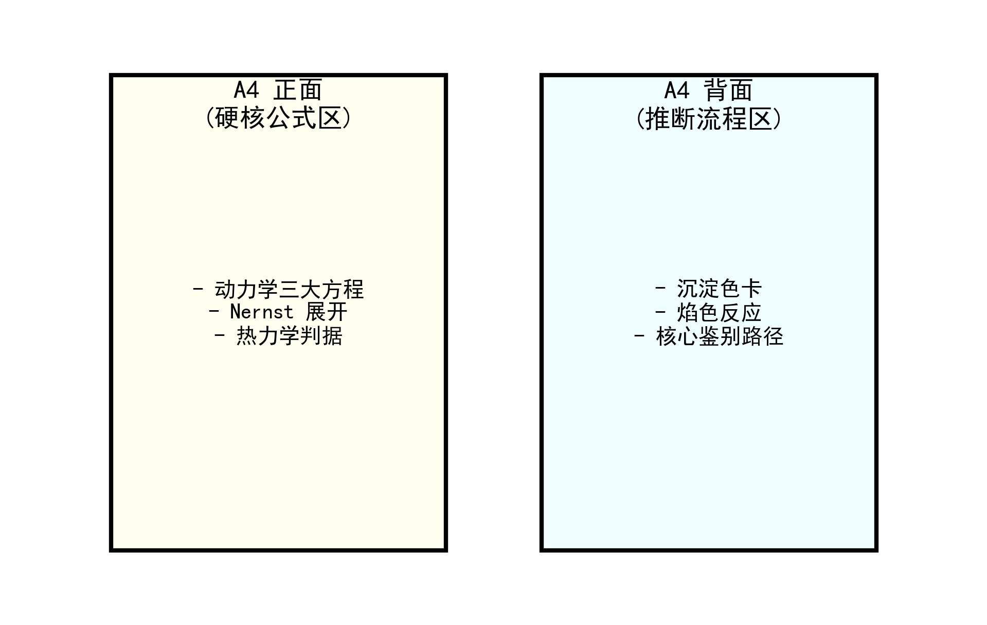 图 7 A4 速记卡版式布局示意：A4 速记卡版式——正面公式区/背面流程区版式示意图，标注”考前只看这张纸”。

6.4 常见”假努力”信号与纠正
信号 | 问题本质 | 纠正方案
刷 20 套题分数不动 | 只做题不复盘 | 1 套 + 3h 拆解 > 3 套
只在擅长题型花时间 | 逃避短板 | 按 P0-P2 精准补漏
难题对简单题失误 | 状态不稳定 | 练”限时做简单题”专注力
给材料题一卡就慌 | 信息提取弱 | 专项练 Step 1+2
大量时间看教材 | 被动输入 | 改”合书→默写→确认”主动回忆

核心速查——考场快速决策卡

题型识别-策略匹配速查
题干信号 | → 题型 | → 核心武器 | 止损线
有未知元素/特征反应？ | I 元素推断 | 周期表直觉 + 特征反应 | 15 min
有晶胞/投影图/结构？ | II 结构推断 | 对称性 + 晶胞计数 | 18 min
有 $E^{θ}$/$K$/$ΔH$/$k$/$T$？ | III 综合计算 | 桥梁图 + ICE 表 | 25 min
有陌生反应/文献方法？ | IV 给材料学习 | 5 步法 | 25 min
策略匹配完成后看时间预算——超时就跳，不做”我觉得马上就想出来了”的自我欺骗。

给材料学习 5 步法速查
- 圈条件、圈官能团变化（2 min）→ 2. 标断键/成键（3 min）→ 3. 推箭头跟踪电子（5 min）→ 4. 检查合理性（3 min）→ 5. 落笔清晰写（2 min）

时间管理速查
时段 | 任务 | 止损线
0-10 min | 通览全卷 | —
10-90 min | I+II（元素+结构） | I:15 / II:18
90-150 min | III（综合计算） | 25 min
150-165 min | IV（给材料学习——写能写的） | 25 min
165-180 min | 检查（量纲>产物>计数>构型） | —

小结
本讲把”会做题”升级为”会考试”： - 四类题型识别是考场第一决策——30 秒定归属、定武器、定止损线 - 给材料学习 5 步法是应对 40 分新题型的核心框架——信息提取→电子流向→验证闭环 - 时间管理（通览→先易后难→止损→检查）是把知识转化为分数的调度系统 - 命题意图分析让每次模拟都变成元认知训练——不仅做对，还知道为什么
一句话记忆：考场上是”先通览、再做稳 I+II、专心 III、拿 IV 过程分、最后检查”；平时是”模拟→拆解→差距分析→专项补漏”。

核心公式速查
考前一张纸：按模块查策略与判据。易错提醒与正文各节 [!warning] 呼应。

整卷决策
规则 | 适用条件 / 要点 | 易错提醒
通览全卷（0-10 min） | 先定四类题型归属 | 别急着动笔做题
先易后难：I+II 先做稳 | 元素+结构题型 | 一道题卡死 → 超止损线必跳
止损线：I:15 / II:18 / III:25 / IV:25 | 时间管理 | 跳题是资源再分配，不是放弃
检查：量纲>产物>计数>构型 | 最后检查阶段 | 重推全部机理浪费时间

复习方法
规则 | 适用条件 / 要点 | 易错提醒
模拟 → 拆解 → 复盘 | 每次模拟后 | 1 套 + 3h 拆解 > 3 套裸做
P0-P2 优先级补短板 | 平时复习 | 只练擅长题型是错的
新信号清单 | 每套卷留「新信号」回流冲刺页 | 忽略命题意图复盘
最后一天只看 A4 速记卡 | 考前 | 考前学新知识是错的

计算细节
规则 | 适用条件 / 要点 | 易错提醒
比容量 $n$ = 每摩尔活性物质电子转移数 | 材料/电池计算 | 用化学计量系数是错的
BDE 循环氧化步 $ΔG^{θ}=+nFE^{θ}$ | 氧化方向 | 用 $−nFE^{θ}$ 是错的

三级练习（15 题）

基础巩固（5 题）
- 题型识别：给出 5 段题干（各含特征信号），30 秒内判断题型归属（I/II/III/IV）并匹配核心武器。
- 信息提取：给一段给材料题干，圈出全部已知条件（反应物/条件/试剂角色/数字），完成 Step 1 检查点。
- 止损线判断：给出 4 个考场场景（各含卡壳时间），判断是否该跳、跳到哪、回头做什么。
- 检查策略：给一份”答卷”，按检查三优先顺序找出 4 处错误（量纲/守恒/计数/构型各一处）。
- 时间方案：为 180 min 设计时间分配表，标注各题型止损线。

竞赛入门（5 题）
- 比容量计算：题-039-2-普鲁士蓝电极反应与比容量——写电极反应、定 $n$、算理论比容量（注意 ÷3.6 单位换算）。
- BDE 循环：题-38决理-4-N-H键的活化——完整执行 ET+PT+solv 三步闭合，重点检查 $E^{θ}$ 符号方向。
- 电子流向：给一个陌生催化循环中间产物链，用 5 步法 Step 3 推箭头，标注每步断键/成键。
- 投影图还原：38 届初赛第 5 题 CeO₂ 氧空位——从 [112] 投影图还原三维结构、找缺陷对称性。
- 命题意图：任选一道 39 届初赛真题，写 50 字”出题人意图”分析（考什么/陷阱/迁移方法）。

真题挑战（5 题）
- NHC-硼自由基：题-039-10-NHC-硼自由基催化环化——39 届第 10 题完整 5 步法推演，催化循环闭合。
- 全真限时：39 届初赛全套，选 5-6 道核心题（覆盖四类题型），严格限时 80 min + 10 min 自评。
- 储氢热力学：题-039-6-高压储氢与液相储氢 或 题-039-6-高压储氢与液相储氢——热力学判据 + 材料指标双桥联动。
- 差距分析：完成第二套模拟后，填差距分析表（这题关键条件为什么没用到？下次遇到该想到什么？）。
- 整套复盘：对 39 届初赛全套逐题写”出题人意图 + 关键条件利用”，形成 1 份”新信号”清单。

延伸阅读
- 04-课件/备课大纲/2026-06-06-真题模拟拆解-冲刺班 — 对应备课大纲
- 04-专题与题型/专题/专题-真题模拟拆解 — 专题页（5 步法/比较表/限时模拟规范）
- 备课思路/近五年真题命题拆解分析 — 命题趋势与五大缺口
- 备课思路/审计归档/第四轮冲刺专题体系 — 第四轮 6+2 专题体系定位
- 04-课件/学生讲义/物化综合计算-超级充实版（自学完整） — 综合计算桥梁图法（前置）
- 04-专题与题型/专题/专题-物化综合计算 — 综合计算专题深化
- 04-题库/真题/第39届初赛/化学原理/题-039-2-1-普鲁士蓝电极反应与比容量 — 比容量真题
- 04-题库/真题/第39届初赛/有机化学/题-039-10-1-NHC-硼自由基催化环化 — NHC 真题

本讲义依据 模板-学生讲义 自学完整版 v3.0 生成，对应 04-课件/备课大纲/2026-06-06-真题模拟拆解-冲刺班。
本讲是第四轮收束层，不讲新化学知识——所有原理均来自 Round 1-3 已学。

